**עקרונות וטיפים SQL SERVER**

נושאים

1. מבוא
2. פקודת SELECT
3. פקודת WHERE
4. פונקציות סקלריות
5. שילוב מידע ממספר טבלאות
6. Group Function And Grouping Sets
7. תת שאילות(subqueries)
8. פקודות DML
9. פקודות DDL
10. View

מבוא

פקודת SELECT

נושאים:

מבנה הפקודה

בחירת כל העמודות מהטבלה

הצגת עמודות מסוימות מהטבלה

מתן שמות חלופיים לעמודות – ALIAS

שרשור מספר שדות וטקסט חופשי תחת עמודה אחת בתוצאה

שימוש בפעולות אריתמטיות בעמודות התוצאה

Distinct

פקודת WHERE

פונקציות סקלריות

שילוב מידע ממספר טבלאות

Group Function And Grouping Sets

Avg

Sum

Count

Max

Min

Group By

הפונקציה משמשת להפרדה לתתי קבוצות, כך ניתן לבצע עליה פעולה כמו מנייה, סכימה

הערות:

1. כל עמודה אשר מופיעה במשפט ה-SELECT ולא מופעלת עליה פונקציה קבוצתית, חייבת להופיע במשפט ה- Group by
2. אם משתמשים בפונקציה על יותר משדה אחד החלוקה תעשה קודם לפי השדה הראשון ואחכ השני וכן הלאה – המשמעות (עד כמה שאני מבין כרגע) היא רק בסדר ההופעה של העמודות בטבלה
3. [לא ניתן לבצע קינון של הפונקציה הזו ב](https://www.google.co.il/search?q=%D7%9C%D7%90+%D7%A0%D7%99%D7%AA%D7%9F+%D7%9C%D7%91%D7%A6%D7%A2+%D7%A7%D7%99%D7%A0%D7%95%D7%9F+%D7%A9%D7%9C+%D7%94%D7%A4%D7%95%D7%A0%D7%A7%D7%A6%D7%99%D7%94+%D7%94%D7%96%D7%95+%D7%91&spell=1&sa=X&ved=0ahUKEwisyp-17aLZAhUQbVAKHf_9DJgQkeECCCMoAA) – SQL SERVER

Having

לא ניתן לבצע את פקודת ה-WHERE על ערך שקיבלנו מ- Group Function ולכן יש להתשמש ב-HAVING עבור התנאי

שילוב מידע ממספר טבלאות

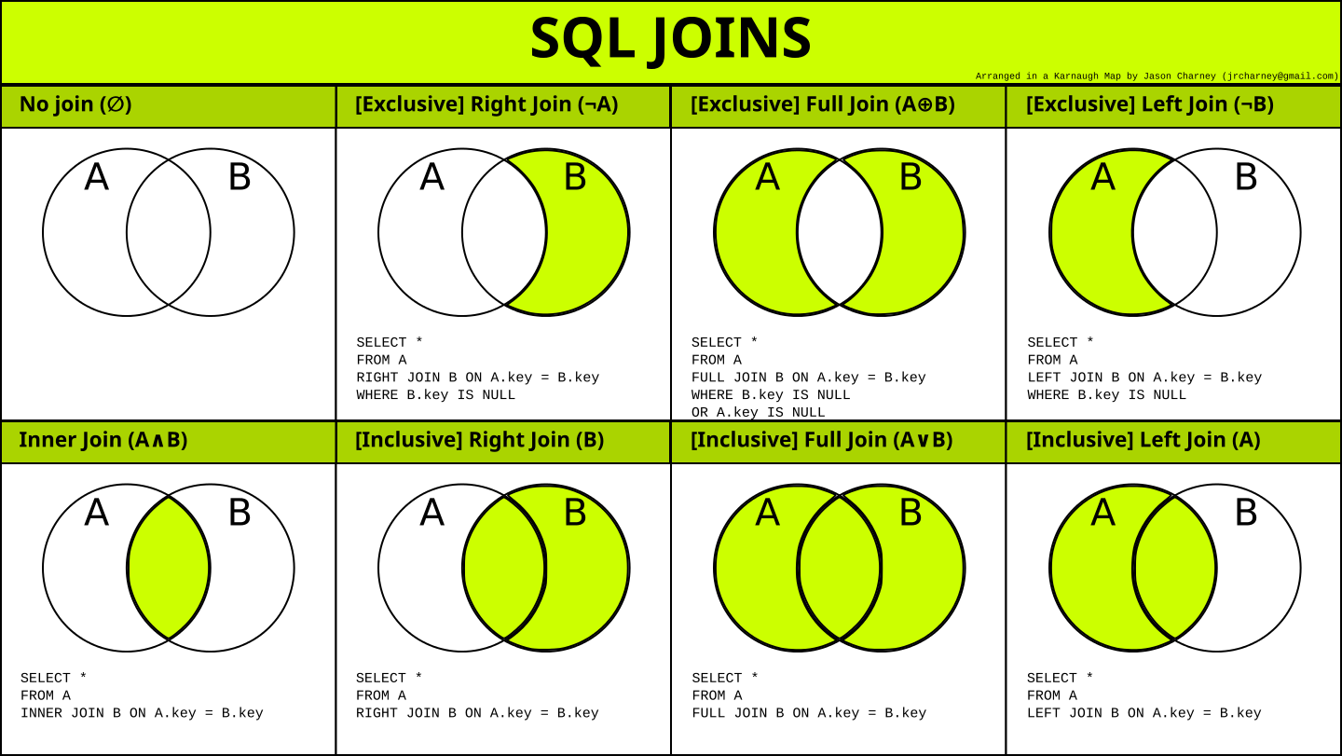

INNER join (or join)

חיתוך- המשותף בין 2 הטבלאות

Left Outer join

כל הרשומות של הטבלה השמאלית + ואת המתאימות להן מהימנית

Right Outer join

כל הרשומות מהטבלה הימנית ואת המתאימות להן מהטבלה השמאלית

Full outer join

כל הרשומות משתי הטבלאות

Cross join

מציג את כל הצירופים האפשריים בין השורות של 2 הטבלאות .

מספר הרשומות הוא מכפלת מספרי הרשומות בין 2 הטבלאות

Self join

Join מהטבלה אל עצמה , תוך התייחסות אליה כטבלה אחרת- למשל כדי לקחת את שמות העובדים והמנהלים שלהם (שהם גם עובדים) יש צורך לפנות לאותה טבלה פעמיים

דוגמה :

SELECT F.CustomerID, F.CustomerName, S.CustomerID, S.CustomerName, F.Country

FROM Customers F INNER JOIN Customers S ON F.Country = S.Country

WHERE F.CustomerID < S.CustomerID

ORDER BY F.CustomerID, S.CustomerID;

בחירת לקוחות שנמצאים באותה מדינה וללא כפילויות( בגלל סימן הקטן)

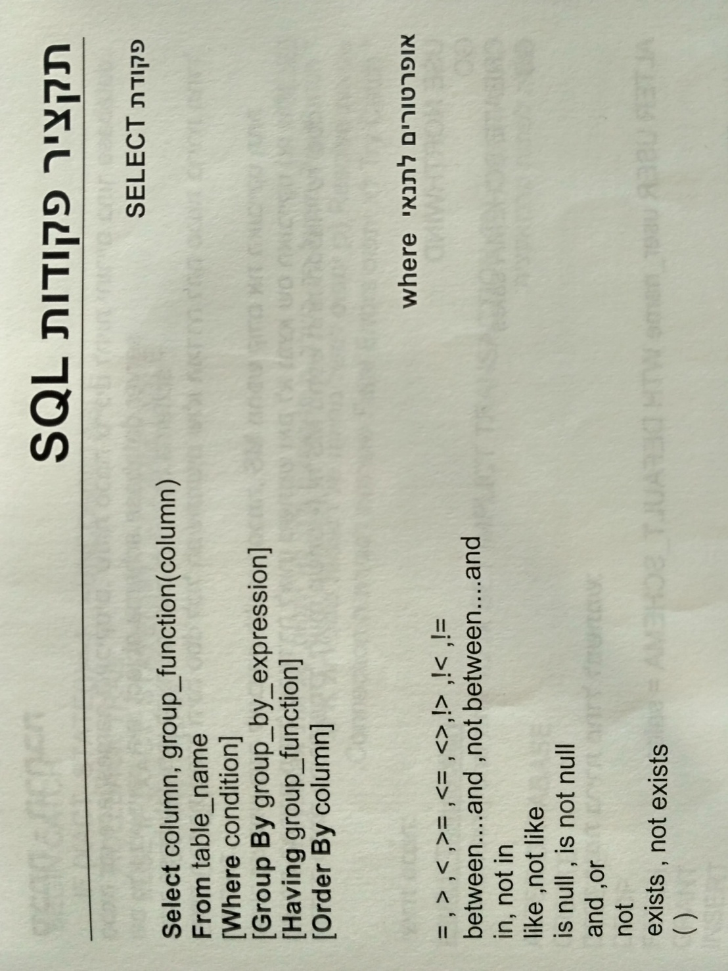

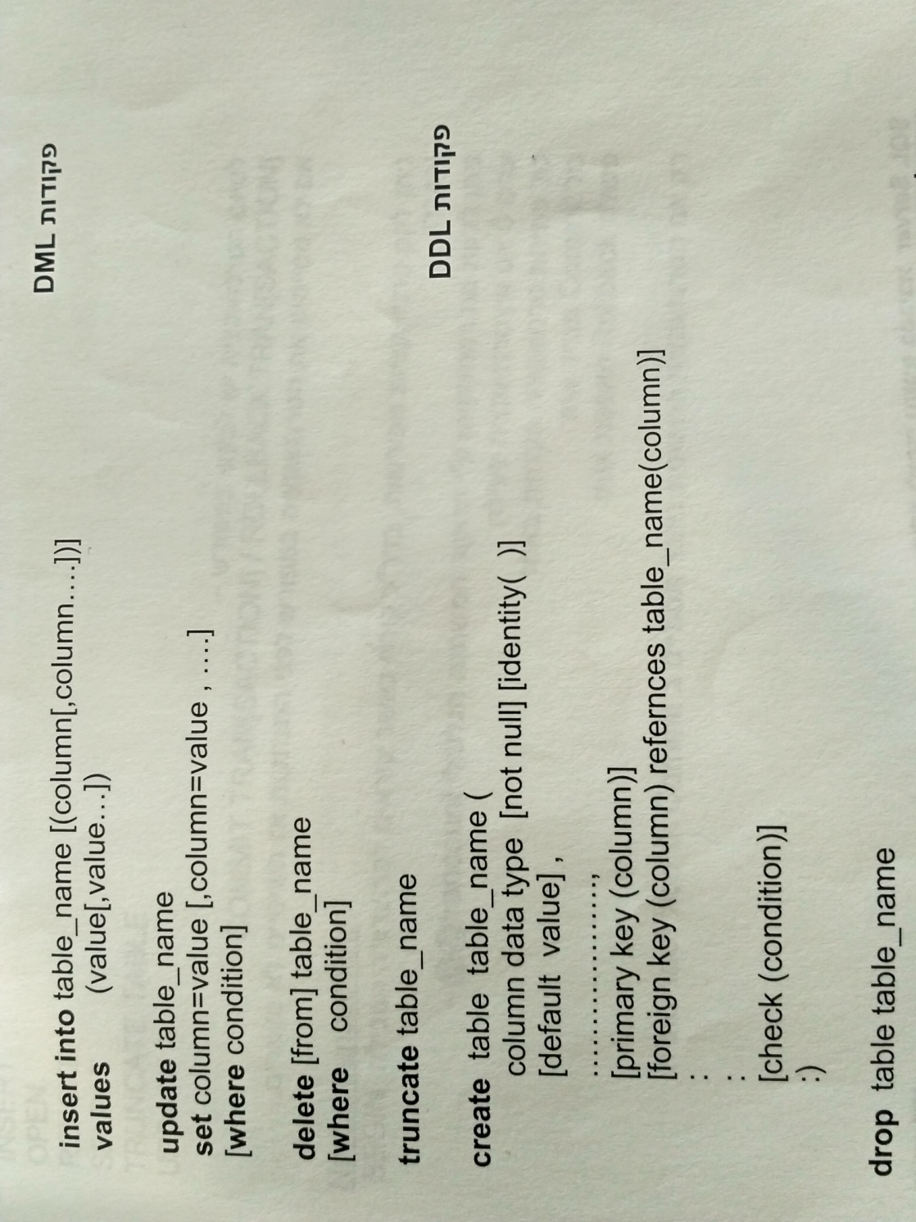

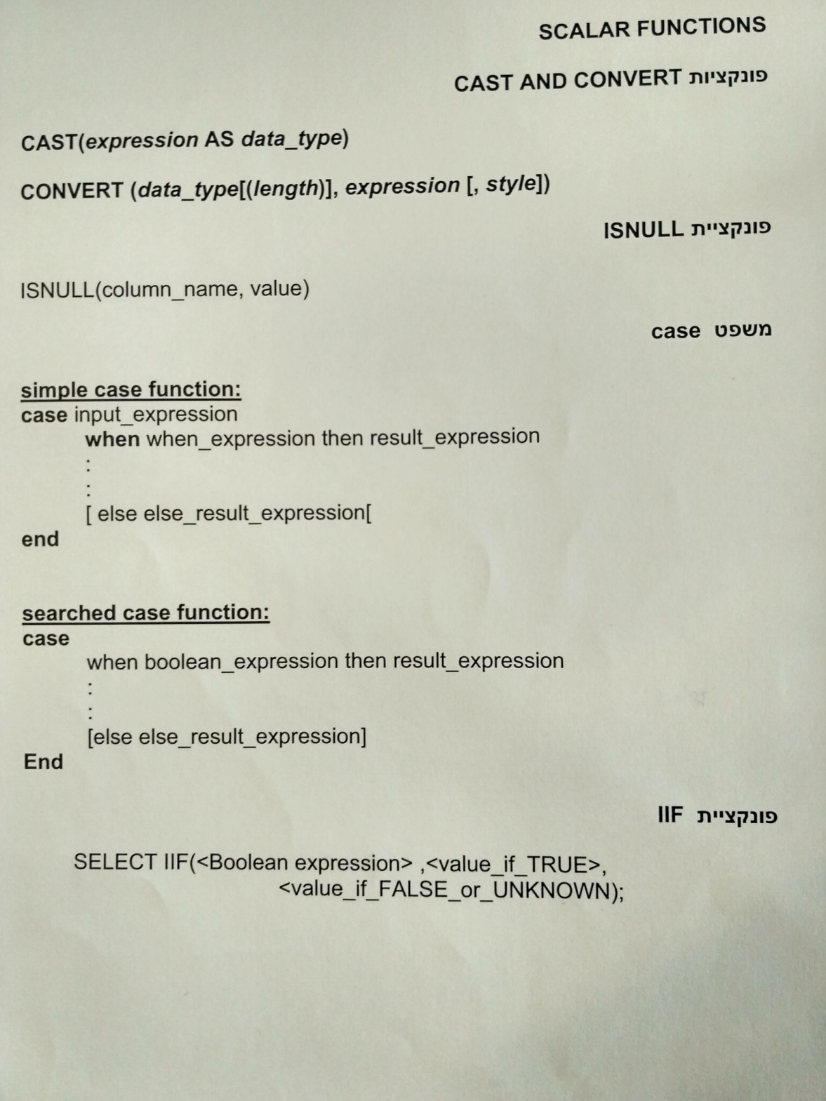

להוסיף לנוסחאות:

דוגמאות:

1.

select count(distinct Price) from products –כמה ערכי מחירים יש

2.

select customerId,count(*) as "num of order" from orders

where OrderDate>='01/01/1998'

group by customerId

הצגת מספר ההזמנות שביצע כל לקוח (ID) משנת 1998

3.

select count(*) as "num from country",country from customers

where customerName like "%a%"

group by country

מספר הלקוחות שיש להם את האות a בשם פר מדינה

4.

select customerId,count(*) as "num of order" from orders

where OrderDate>='01/01/1998'

group by customerId

having count(*)>=5

הצגת מספר ההזמנות שביצע כל לקוח (ID) משנת 1998 (רק לקוחות שביצעו 5 או יותר הזמנות)

מושגים

SQL- Structured Query Language

DML- data manipulation language

DDL- data definition language

DCL- data control language

יחסי גומלין

קשר יחיד לרבים   
  
בטבלה אחת A יש רשומה אחת שמתאימים לה הרבה רשומות מטבלה אחרת B.  
מחיקה של רשומה מטבלה B לא תשפיע על טבלה A .  
מחיקה של רשומה מטבלה A מחייב טיפול ומחיקת כל הרשומות המתאימות לה מטבלה B

קשר יחיד ליחיד

בטבלה אחת A יש רשומה אחת שמתאימה לה רשומה אחת בלבד מטבלה אחרת B.

קשר רבים לרבים

בטבלה A יש רשומה שמתאימה לה הרבה רשומות בטבלה B

ולהפך .

במצב כזה בונים טבלת ביניים שמקשרת בין הטבלאות ותהיה ביחס של יחיד לרבים אל מול הטבלאות האחרות

שאלות SQL – לאקי פיש גיימס

[טבלאות](../../Documents/2018/כלכלה,לימודים%20וקריירה%202018/חיפוש%20עבודה%202018/שאלות%20מראיונות%20עבודה/לאקי%20פיש%20גיימס/IMG_20180501_110801_HDR.jpg)

[שאלות](../../Documents/2018/כלכלה,לימודים%20וקריירה%202018/חיפוש%20עבודה%202018/שאלות%20מראיונות%20עבודה/לאקי%20פיש%20גיימס/IMG_20180501_110809_HDR.jpg) (איכות לא טובה )